**EXMO. SR. PRESIDENTE DA CÂMARA MUNICIPAL DE SUMARÉ**

Indico ao Exmo. Sr. Prefeito Municipal, e ele ao departamento competente, providências no sentido de executar a operação **tapa-buracos** naRua Jorge Hoffman, altura do nº 205, Parque Ideal (Nova Veneza), conforme elucidado abaixo:

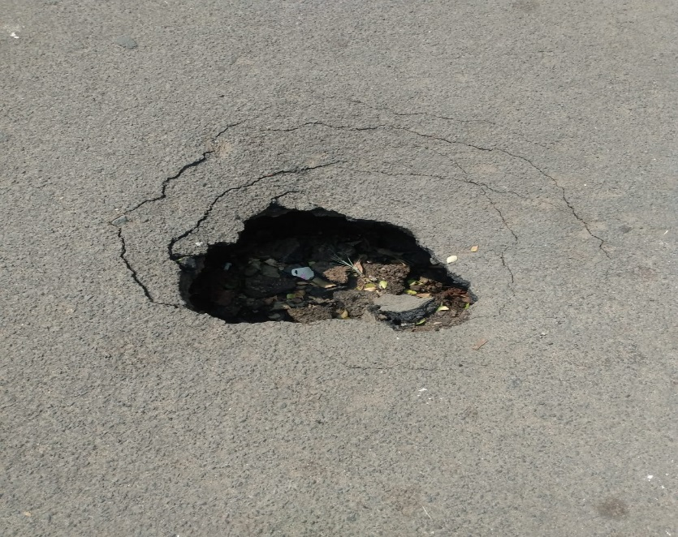

A indicação se faz necessária, tendo em vista que a via se encontra com buraco, atrapalhando o fluxo normal do trânsito, causando transtornos aos moradores e transeuntes.

Sala das Sessões, 17 de setembro de 2021.



**Rai Stein Sciascio**

**Rai do Paraíso**

**Vereador**